Как провести выходные дни с ребёнком.  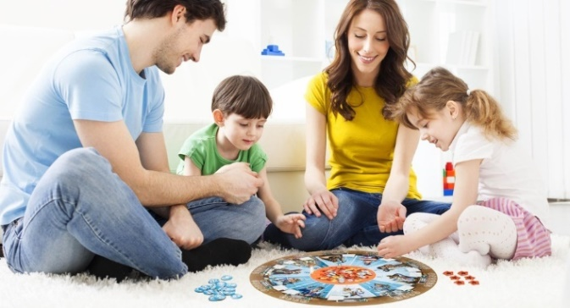  Целый день ребенок проводит в саду, где он занимается, играет, общается, а ведь для ребенка главное – это семья. В семье ребенок приобретает первоначальный опыт общения, умения жить среди людей. В повседневном общении с родителями он учиться познавать мир, подражает взрослым, приобретает жизненный опыт, усваивает нормы поведения.  Выходной наступил и встаёт вопрос, как его провести? Предлагаем несколько вариантов решения этого вопроса. | 2 вариант  Природа вас ждёт, она вам рада.  Прекрасный способ приятно и с пользой провести время со своим ребенком – отправиться на прогулку в лес или парк. Любая прогулка может принести вашему ребенку очень много познавательной информации. Заинтересовался ваш ребенок чем - то, остановитесь, приглядитесь, постарайтесь смотреть на все его глазами, ведь вокруг столько интересного! Предложите ему потрогать ствол у деревьев: у одного он шершавый, у другого – гладкий. Послушайте шелест листьев, пение птиц - всё это успокаивает ребенка. Собирая листья, рассмотрите форму, сравните цвет и размер. Ваша речь должна нести доброе отношение к окружающему, восхищение щедрой красотой природы. В то же время побуждайте ребенка высказываться, отвечать на вопросы и задавать их.  Если ребёнок любит рисовать, это хорошо делать на природе, приспособив для этого фанерку и присев на пенёк.  Полезно на природе прочитать стихотворные строки, а также вспомнить ранее прочитанные сказки о жизни животных, насекомых, растений, птиц, поискать их тут же на полянке и понаблюдать за ними.  Уместно загадать детям загадки о природных явлениях. Подумайте, сколько положительных эмоций получит ребенок, найдя живую отгадку.  Можно также вспомнить пословицы, поговорки, приметы.  А сколько замечательных песен о природе имеем мы в своем репертуаре! И как хорошо, собравшись вместе, негромко их спеть. Такие минуты общения необходимы как взрослым, так и детям, и надолго остаются в памяти. | 3 вариант  Готовим и играем с детьми на кухне  Вовлечь ребенка в процесс приготовления пищи – очень полезное и нужное занятие.  1.Чем раньше ребенок приобретет навыки готовки, тем легче ему будет в будущем.  2.Во время приготовления пищи (особенно выпечки), у ребёнка развивается мелкая моторика рук.  3. Это для ребенка просто интересно, увлекательно и весело. Родителям стоит правильно найти и преподнести детский рецепт, тогда ребенок воспримет процесс приготовления пищи, как занимательную игру.  Что можно вместе приготовить?  Бутерброды, канапе, желе, овощной или фруктовый салат.  Самое главное, не оставляйте детей без присмотра.  На кухне много предметов, которыми ребёнок должен пользоваться с осторожностью, поэтому объясняйте детям, как обращаться с теми или иными кухонными принадлежностями, не уставайте повторять технику безопасности.  Игры, в которые можно поиграть с детьми на кухне.  «Золушка»  Насыпьте в миску макароны разного вида и предложите ребенку их рассортировать.  «Юный дизайнер»  Предложите ребенку проявить фантазию, украшая предложенные блюда из овощей, фруктов, зелени и других продуктов.  «Из пустого в порожнее»  Дети любят играть с водой, переливать её из одного сосуда в другой. Дайте ребёнку небьющиеся стаканы, бутылки, банки. Пусть экспериментируют!  «Кручу верчу»  Предложить разные баночки и крышки к ним. Ребенок должен подобрать крышки к баночкам.  «Переложи ложкой крупу»  Поставьте 2 чашки. В одну насыпьте крупу, другую поставьте пустой. Ребёнок должен с помощью ложки переложить крупу в пустую чашку.
1 вариант
Играть, рисовать, лепить.
Выбор пособий и материалов огромен, возможно, вашему ребенку придутся по вкусу краски или фломастеры, можете так же предложить ему восковые мелки и цветные карандаши. В продаже огромный выбор материала для лепки - пластилин, глина, тесто для лепки. Можете занять ребенка конструированием. Для занятий в доме должны быть конструкторы, кубики, бумага и картон.
Читать, слушать, посмотреть!
Дети любого возраста любят слушать книги, рассматривать картинки. Доставьте им такое удовольствие! Проявите фантазию и придумайте историю или сказку вместе с детьми, запишите их. Покажите и разыграйте с ребятами кукольный спектакль.

